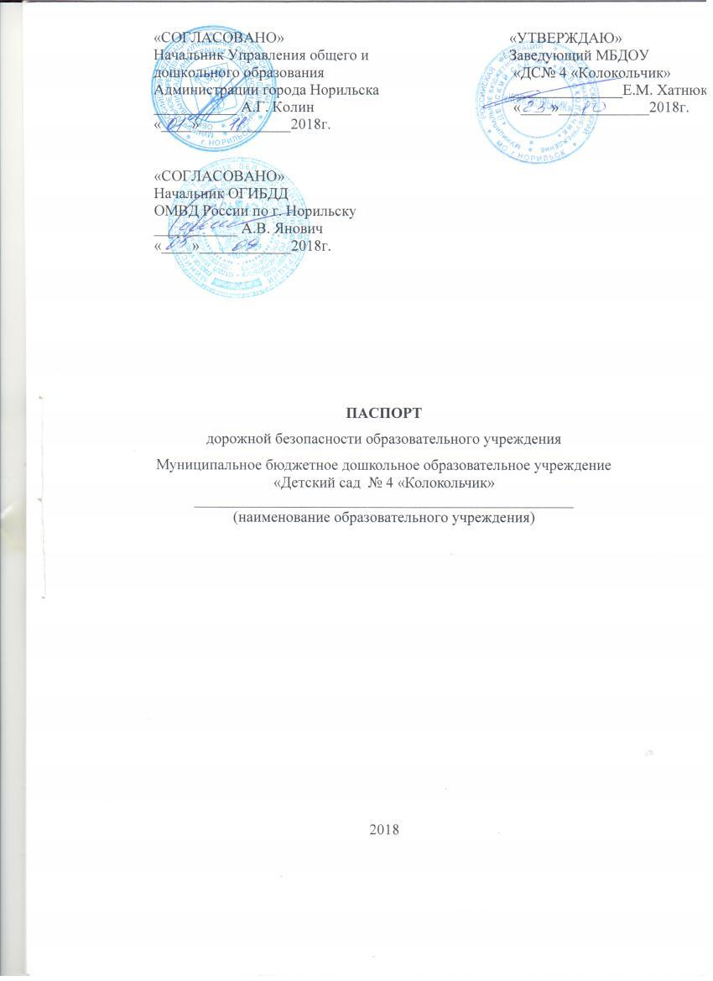

Общие сведения
Муниципальное бюджетное дошкольное образовательное учреждение
«Детский сад № 4» Колокольчик»
(наименование ДОУ)
Юридический адрес ДОУ: | 663332, Красноярский край, г. Норильск, район Талнах, ул. Горняков, 13
Фактический адрес ДОУ | 663332, Красноярский край, г. Норильск, район Талнах, ул. Горняков, 13

Руководители ДОУ:
Заведующий | Хатнюк Е.М. |  | 37-13-42  8(913)1610778
 | (фамилия, имя, отчество) |  | (телефон)
Заместитель заведующего по  по учебно-воспитательной работе | Фаткуллина А.В. |  | 37-13-42  8(913)4905096
 | (фамилия, имя, отчество) |  | (телефон)
Ответственные работники  муниципального органа  образования | Главный специалист отдела дошкольного образования, Управления общего и дошкольного образования Администрации города Норильска |  | Гайнулина Наталья Викторовна
 | (должность) |  | (фамилия, имя, отчество)
 | 43-72-00*32-62
 | (телефон)
Ответственные от  Госавтоинспекции | старший инспектор по пропаганде ОГИБДД |  | Назаров  Михаил Николаевич
 | (должность) |  | (фамилия, имя, отчество)
 | 8 913 505 30 07
 | (телефон)
Ответственные работники за мероприятия по профилактике детского травматизма | воспитатель |  | Федотова Марина Аркадьевна
 | (должность) |  | (фамилия, имя, отчество)
 | 8(913)4992535
 | (телефон)
Ответственные работники МБУ «Автохозяйство» | начальник отдела эксплуатации МБУ «Автохозяйство» |  | Галкин  Дмитрий Валентинович
 | (должность) |  | (фамилия, имя, отчество)
 | 35 07 78
 | (телефон)
 | инженер по безопасности движения 1 категории МБУ «Автохозяйство» |  | Машаров  Александр Николаевич
 | (должность) |  | (фамилия, имя, отчество)
 | 35 06 51
 | (телефон)

Количество воспитанников | 295
Наличие уголка по БДД | 1 этаж
 | (если имеется, указать место расположения)
Наличие класса по БДД | отсутствует
 | (если имеется, указать место расположения)
Наличие автогородка (площадки) по БДД | 2 этаж ,спортивный зал
Наличие автобуса в ОУ | отсутствует*
 | (при наличии автобуса)

Телефоны оперативных служб:
01 или 112 – пожарная охрана
02 или 112 – полиция
03 или 112 – скорая помощь
04 или 112 – аварийная служба

__________________________________________________________________
* перевозка учащихся осуществляется сертифицированным автотранспортом (автобусы, оборудованные ремнями безопасности) МБУ «Автохозяйство»
ПАСПОРТ БЕЗОПАСНОСТИ
места массового пребывания людей

г. Норильск «____» _______________ 2016 г.
наименование населенного пункта)

1. Общие сведения о месте массового пребывания людей
Муниципальное Бюджетное дошкольное образовательное учреждение
«Детский сад № 4 «Колокольчик»
(наименование)
г. Норильск, район Талнах, ул.Горняков д.13
(адрес места расположения)
Муниципальное учреждение. Муниципальное Бюджетное образовательное учреждение «Детский сад № 4 «Колокольчик»
(принадлежность (федеральная, региональная, муниципальная, др.), основное функциональное назначение,
дата и реквизиты решения об отнесении к месту массового пребывания людей)

(границы места массового пребывания людей)

Общая площадь – 2203,9 м², протяженность периметра – 183,74 п. м
(общая площадь, протяженность периметра, метров)

206 воспитанник, 55 сотрудников
(результаты мониторинга количества людей, одновременно находящихся в месте массового пребывания людей)

II категория
(категория места массового пребывания людей)

Отдел полиции №2 Отдела МВД России по г. Норильску,
г. Норильск, район Талнах, ул. Строителей, д. 7, телефон дежурной части: 37-15-12
(территориальный орган МВД России, на территории обслуживания которого расположено место массового пребывания людей, адрес и телефоны дежурной части)
отсутствуют
(общественные объединения и (или) организации, принимающие участие в обеспечении правопорядка в месте массового пребывания людей, ф.и.о. руководителя, служебный, мобильный, домашний телефоны)
Объект расположен в центральной части района Талнах, рядом расположены: МБУ «Комплексный центр социального обслуживания населения»; МБОУ СОШ № 20; МБОУ «Талнахская детская школа искусств»; жилые дома.
Возможность незаметного подхода к объекту отсутствует.
(краткая характеристика местности в районе расположения места массового пребывания людей,
рельеф, прилегающие лесные массивы, возможность незаметного подхода)

2. Сведения об объектах, расположенных в месте массового пребывания людей

N п/п | Наименование объекта | Характеристика объекта, сведения о форме собственности, владельце (руководителе), режим работы объекта | Место расположения объекта | Сведения о технической укрепленности и организации охраны объекта
1 | МБДОУ «Детский сад № 4 «Колокольчик» | Муниципальное бюджетное дошкольное образовательное учреждение, форма собственности- муниципальное, заведующий Хатнюк Елена Михайловна, режим работы –пятидневный с 7.00ч. до 19.00ч. | Красноярский край, город Норильск, район Талнах, улица Горняков, дом 13 | Федеральное государственное казенное учреждение «Управление вневедомственной охраны Главного управления Министерства внутренних дел Российской Федерации по Красноярскому краю», Общество с ограниченной ответственностью Частная охранная организация «БАРС+», ООО «Фирма «Меркурий».

3. Сведения об объектах, расположенных в непосредственной близости к
месту массового пребывания людей

N п/п | Наименование объекта | Характеристика объекта по видам значимости и опасности | Сторона расположения объекта | Расстояние до места массового пребывания людей (метров)
1. | МБУ «КЦСОН» | II категория | С левой стороны относительно здания МБДОУ «ДС № 4» | 6 метров
2. | МБОУ СОШ № 20 | II категория | С левой стороны относительно здания МБДОУ «ДС № 4» | 30 метров
3. | МБОУ «Талнахская детская школа искусств» | II категория | С правой стороны относительно здания МБДОУ «ДС № 4» | 50 метров
4. | Жилой дом (Горняков 11) | II категория | С правой стороны относительно здания МБДОУ «ДС № 4» | Примыкает к зданию МБДОУ «ДС № 4»

4. Размещение места массового пребывания людей по отношению к транспортным коммуникациям
N п/п | Вид транспорта и транспортных коммуникаций | Наименование объекта транспортной коммуникации | Расстояние до транспортных коммуникаций (метров)
1. | Автомобильный (шоссе, дороги) | НПОПАТ | 20 м
2. | Воздушный (аэропорты, аэровокзалы, военные аэродромы, вертолетные площадки, взлетно-посадочные полосы) | ООО «Аэропорт «Норильск» | 67000 м
3. | Водный (морские и речные порты, причалы) | Речной порт «Дудинка» | 115 000 м

5. Сведения об организациях, осуществляющих обслуживание места массового пребывания людей
N п/п | Наименование организации, адрес, телефоны, вид собственности, руководитель | Вид деятельности по обслуживанию | График проведения работ
 | ИП Паровишник М.В.  Ленинский проспект, д.11, кв.83  Тел. (3919)43-51-11 | Поставка продуктов питания | Согласно договору с 22.01.2018г. по 29.12.2018г.
 | ООО «Норильский молочный завод», г. Норильск, ул. Нансена, д. 115, тел. 22-12-52, Дъяков С.Г. | Поставка продуктов питания | Согласно договору с 09.01.12.2018г. по 01.03.2019г.
 | ИП Марьясов А.В.  Ленинский проспект, д.7, кв.97  Тел. (3919)35-10-57,35-33-36 | Поставка продуктов питания | Согласно договору с 31.01.2018г. по 29.12.2018г.
 | ООО «НордТрейдСервис», г. Норильск, ул. Энергетическая, д. 2а, тел. 35-18-38, А.В. Савельев | Поставка продуктов питания | Согласно договору с 09.01.2018г. по 01.09.2018г.
 | МУП «КОС» г.Норильск, ул.Нансена ,д.18а,тел22-48-42, Ю.В. Оздымаха | На оказание услуг водоотведения | Согласно договору с 23.03.2018г. по 31.12.2018г.
 | ИП Марьясов А.В., г. Норильск, Ленинский проспект, д.7, кв. 97, 35-10-57, Марьясов А.В. | Поставка продуктов питания | Согласно договору с 23.01.2018г. по 29.12.2018г.
 | ООО «Мясоперерабатывающий комбинат Норильский», г. Норильск, ул. 50 лет Октября, д. 14, тел. 504-44-72,Филиппович Ж.В. | Поставка продуктов питания | Согласно договору с 23.01.2018г. по 29.12.2018 г.
 | ООО «3-Д», г. Санкт-Петербург, ул.Ленинский проспект 160, ,тел. +7(812)6774149, П.В. Малышева | Дератизационные и дезинсекционные мероприятия | Согласно договору с 09.04.2018г. по 31.12.2018 г.
 | ООО «Торгмонтаж», г. Норильск. улЛомоносова, д.3, кв.2, тел. 43-55-01, Ю.Г.Рыбас. | Обслуживание и ремонт холодильного оборудования | Согласно договору с24.04. 2018г. по 15.12.2018г.
 | ООО «Кедр», г. Норильск, ул. Талнахская, д. 66,оф. 84, тел. 38-30-05, Миронова И.В. | Услуги по техническому обслуживанию узлов автоматического учета тепловодоресурсов | Согласно договору с 01.05.2018г. по 31.12.2018г.
 | ИП Козлов С.В., г. Норильск, ул.  Рудная , д.17, кв43,тел.+7(913)530-64-99 | Услуги по зимнему содержанию территории | Согласно договору с 11.01.2018г. по 31.12.2018г.
 | АО» Норильск-Телеком», г. Норильск ,ул. Комсомольская, д.33Б,тел.(3919)42-11-12 Данилова О.М. | Услуги телефонной связи | Ежемесячно с 09.02.2018г. по 31.12.2018г.
 | АО» НТЭК», г. Норильск, ул. Ветеранов, д.19,тел.(3919) 43-11-10, | Услуги на поставку электрической энергии | Согласно договору с 25.12.2017г. по 01.03.2019г.
 | МУП ТПО» Торг Сервис», г. Норильск , ул. Талнахская, д.14,тел.34-03-61 Колинский Ю.П. | Услуги по технической эксплуатации инженерных сетей | Согласно договору с 01.01.2018г. по 31.12.2018г.
 | ООО «Байкал-2000» ,г. Норильск, ул. Космонавтов, д.45,кв.55, тел.37-22-89 П.А.Арсентьев. | Услуги на размещении твердых бытовых отходов | Согласно договору  с 01.01.2018г. по 31.12 2018 г.
 | ФБУ »Красноярский ЦСМ», г. Норильск, ул. Лауреатов, д. 76, тел. 34-04-63 Мананников М.В. | Услуги по техническому обслуживанию ИМТ | Согласно договору с 25.04.2018г. по 31.12.2018г.
 | ОАО» Северовостокэлектромонтаж», г. Норильск, ул .Октябрьская, д.19»б»,тел. 35-46-40 Тюрин И.Н. | Услуги на утилизацию ртутьсодержащих отходов | Согласно договору с 05.02.2018г. по  31.12.2018 г.
 | ИП Михайлов А.К. г. Красноярск , ул. Бульвар Большой,д.36, тел. 8(391)253-55-55,253-55-56 Михайлов А.К. | Услуги по обслуживанию оборудования | Согласно договору  с 12.02.2018 г по 31.12.2018 г.
 | ООО» Центр профилактической дезинфекции», г. Норильск, ул. Орджоникидзе, д.10»А»,тел.22-80-36 Малышева П.В. | Услуги по заключительной дезинфекции | Обслуживание по заявке
 | Таймырский филиал ФБУ «Красноярский ЦСМ» г.Норильск, ул.Лауреатов, д. 76,тел. 34-04-63 Мананников М.В. | Оказание метрологических услуг | Обслуживание по заявке
 | МУП ТПО «ТоргСервис» г.Норильск, ул. Талнахская, д.14, тел.34-03-61 Дзебисов Д.Г. | Услуги по техническому обслуживанию охранно-пожарной сигнализации | Согласно договору с  01.01.2018 по 31.12.2018г.
 | ООО Научно-производственное обьединение «Фундамент» г. Норильск Ленинский проспект ,д.45,оф.5 тел. Ахунова И.А. | Услуги по мерзлотно-техническому надзору | Согласно договору с 01.01.2018 по 31.12.2018г.
 | МУП ТПО «ТоргСервис» г.Норильск, ул. Талнахская, д.14, тел.34-03-61 Дзебисов Д.Г. | Услуги по техническому обслуживанию систем видеонаблюдения | Согласно договору с 28.12.2017г. по 31.12.2018г.
 | ФГКУ УВО ГУ МВД,Г. Норильск, ул.Комсомольская, д. 37в, тел.42-64-42 Гармашова А.А. | Услуги по наблюдению за объектом на тревожные сообщения | Ежедневно в рабочие дни  с 01.01.2018 по 31.12.2018г.
 | МУП ТПО «ТоргСервис»,г. Норильск, ул. Талнахская ,д.14, тел.34-03-61 Дзебисов Д.Г. | Услуги по очистке кровель от снега | Согласно договору с 01.01.2018г. по 31.12.2018г.
 | ООО Частная охранная организация «БАРС+» г. Красноярск, г. Норильск ул. Талнахская д.14 | Услуги по охране объекта | Согласно договору с 14.06.2018г. по 29.12.2018г.

6. Общие сведения о работниках и (или) арендаторах места массового пребывания людей, а также объектов, расположенных в месте массового пребывания людей.
249 человек, в том числе: заведующий МБДОУ «ДС № 4» - 1 человек, заместитель заведующего по УР и МР – 1 человек, заведующий хозяйством – 1 человек, медицинская сестра – 1 человек, 206 воспитанников 3-7 лет, воспитателей – 20 человек, помошников воспитателя – 1 человек, младший воспитатель 9 человек, делопроизводитель – 1 человек, специалистов – 5 человек (музыкальный руководитель, инструктор по физической культуре, учитель логопед, учитель дефектолог, психолог), сотрудники кухни – 6 человек, сотрудники прачки – 3 человека, сотрудник охраны – 1 человек.
(численность работников)
150 -249 человек
(средняя и максимальная посещаемость объекта, количество одновременно пребывающих людей)
Арендаторов нет
(сведения об арендаторах)

7. Сведения о потенциально опасных участках и (или) критических элементах места массового пребывания людей

№ п/п | Наименование потенциально опасного участка или критического элемента | Количество работающих человек | Характер возможной чрезвычайной ситуации
 | НЕТ

8. Возможные противоправные действия в месте массового пребывания людей:
а) В случае применения взрывчатых веществ: может произойти полное или частичное разрушение здания (если ВВ заложено в подвал или на 1-й этаж здания - это может привести к полному или частичному разрушению здания, в зависимости от количества ВВ). При обнаружении подозрительного предмета (который может оказаться взрывным устройством); получении письменного сообщения или сообщения по телефону с угрозой применения ВВ немедленно сообщить в правоохранительные органы, вышестоящему руководству, выставить оцепление возле подозрительного предмета на безопасном удалении (за естественными укрытиями) и начать немедленную эвакуацию обучаемых и персонала на безопасное удаление. (Показатели ущерба, характеристики и размеры возможных зон поражения, степень вредного воздействия на жизнь и здоровье людей не представляется возможным оценить объективно без специальной методики).
В случае поджога (пожара): огонь будет распространяться по зданию, в связи с этим начать немедленную эвакуацию воспитанников и персонала, оповестить органы пожарной охраны, сообщить вышестоящему руководству, при возможности приступить к тушению возгорания силами противопожарной дружины ДОУ. (Показатели ущерба, характеристики и размеры возможных зон поражения, степень вредного воздействия на жизнь и здоровье людей не представляется возможным оценить объективно без специальной методики).
В случае применения отравляющих веществ: может произойти частичное заражение помещений образовательного учреждения за короткий промежуток времени. При обнаружении подозрительного предмета (который может оказаться контейнером с отравляющим веществом); получении письменного сообщения или сообщения по телефону с угрозой применения ОВ немедленно сообщить в правоохранительные органы, вышестоящему руководству, выставить оцепление возле подозрительного предмета на безопасном удалении (за естественными укрытиями с средствами индивидуальной защиты) и начать немедленную эвакуацию воспитанников и персонала на безопасное удаление, обеспечить дополнительную вентиляцию помещений за счет открытия окон и дверей. (Показатели ущерба, характеристики и размеры возможных зон поражения, степень вредного воздействия на жизнь и здоровье людей не представляется возможным оценить объективно без специальной методики).
В случае массовых беспорядков, проявлений экстремизма: за территорией образовательного учреждения – не допустить проникновения участников массовых беспорядков в помещение образовательного учреждения путем закрытия входа, сообщить в правоохранительные органы, вышестоящему руководству, запретить подход воспитанников и сотрудников к окнам.
В случае захвата заложников:
а) Оказавшимся в заложниках, сохранять выдержку спокойствие, не пререкаться с террористами, выполнять все их требования, на все действия спрашивать разрешение. При возможности (если есть мобильный телефон) сообщить о случившемся и месте своего нахождения родственникам или в милицию. Помнить, что для сохранения жизни надо терпеть. При безопасной возможности освободиться от преступников, надо уходить.
Оказавшимся не в составе заложников, немедленно покинуть здание образовательного учреждения и без паники собраться по адресу ул. Пионерская,д.6, МБДОУ «ДС № 25 «Серебряное копытце» для оказания помощи правоохранительным органам. Сообщить в правоохранительные органы, вышестоящему руководству о случившемся и действовать в соответствии с их указаниями. Не принимать инициативных мер для освобождения заложников и контактов с террористам.

9. Оценка социально-экономических последствий террористического акта в месте массового пребывания людей.

№ п/п | Террористическая  угроза | Прогнозируемое количество пострадавших в результате террористического акта (человек) | Масштаб последствий террористического акта
1. | Взрыв | 249 | Частичное разрушение здания
2. | Поджог | 1 - 249 | Частичное повреждение помещений здания
3. | Захват заложников | 1 - 249 | Причинение вреда жизни и здоровью людям

10. Силы и средства, привлекаемые для обеспечения антитеррористической защищенности места массового пребывания людей:
а) - Отдел полиции № 2 Отдела МВД России по г. Норильску. Адрес: г. Норильск, р-н Талнах, ул. Строителей, д.7. И.о. Начальника ОП № 2 Пронин Алексей Владимирович, тел: 45-24-51, телефон дежурной части: 37-15-12;
- ОВО по г. Норильску – филиал ФГКУ УВО ГУ МВД России по Красноярскому краю. Адрес: г. Норильск, ул. Комсомольская, д. 37 «в». Руководитель ОВО по г. Норильску – Корнилов Геннадий Георгиевич, тел.: 42-69-11, 42-64-42
- ПСЧ-40 ФГКУ «7 отряд ФПС по Красноярскому краю». Адрес: г. Норильск, р-н Талнах, ул. Пождепо, д.1. Начальник части Савченко Евгений Александрович, тел. 37-25-02, тел. дежурной части 37-28-04
(территориальный орган МВД России, подразделение ведомственной охраны, частная охранная организация, общественное формирование; адрес, Ф.И.О., телефон руководителя, телефоны дежурной части, номер, дата выдачи и срок действия лицензии на осуществление охранной деятельности (для частных охранных организаций)
б) Маршруты автопатрулей полиции: ул. Спортивная - ул. Диксона- ул. Маслова,
прибытие группы быстрого реагирования Отдела полиции № 2 – до 15 минут. ;
(маршруты автопатрулей полиции, приближенные к месту массового пребывания людей, график объезда места массового пребывания людей, время прибытия группы быстрого реагирования подразделения полиции от места постоянной дислокации)
в) отсутствуют;
(наличие и характеристика стационарных постов полиции в месте массового пребывания людей,
их дислокация, техническая оснащенность, режим службы)
г) состав наряда, обеспечивающего охрану общественного порядка в месте массового пребывания людей, отдельно по его принадлежности и виду
Вид наряда | Количество
 | единиц | человек
Стационарный пост полиции | 0 | 0
Пеший внутренний пост полиции | 0 | 0
Суточный пост | 1 | 1
12-часовой пост | 0 | 0
8-часовой пост | 0 | 0
Всего | 1 | 1

д) отсутствуют;
(сведения о наличии добровольной народной дружины или других организаций по охране общественного порядка)
е) средства охраны
нет;
(огнестрельное оружие и патроны к нему, количество отдельно по каждому виду, типу, модели; защитные средства, тип, количество; специальные средства, тип, количество; служебные собаки, есть, нет, если есть – сколько, какой породы)
ж) организация оповещения и связи
Стационарный телефон
(между постами: телефоны, радиостанции)
Стационарный телефон, кнопка экстренного вызова полиции
(между постами и дежурной частью: телефоны, радиостанции)
112, 22-33-38, 22-33-39, 22-33-90 Единая дежурно-диспетчерская служба муниципального образования г.Норильска (МКУ «Служба спасения»);
101 Служба пожарной охраны и реагирования в чрезвычайных ситуациях
(телефоны частных охранных организаций, диспетчерских и дежурных служб (города, района)
тел. д/ч ФСБ - 42 - 73 - 03
тел. д/ч ОП № 2 - 37-15-12;
тел. д/ч ПСЧ -40 - 37-28-04
тел. МКУ «Служба спасения» -112, 22-33-38, 22-33-39, 22-33-90
(телефоны дежурных территориального органа безопасности, территориальных органов МВД России и МЧС России)
Администрация города Норильска, тел.: 43-71- 00
(телефоны исполнительного органа государственной власти субъекта Российской Федерации или органа местного самоуправления по подведомственности места массового пребывания людей)
Служба пожарной охраны и реагирования в чрезвычайных ситуациях – 1 км.
(наименование ближайших подразделений аварийно-спасательных служб и расстояние до них, километров)
11. Меры по инженерно-технической, физической защите и пожарной безопасности места массового пребывания людей:
а) наличие и характеристика инженерно-технических средств
Ограждение есть.
Объект оборудован системой (кнопкой) экстренного вызова полиции, камерами наружного наблюдения (4 шт.), камерами внутреннего наблюдения (10 шт.), расположенными на всех этажах здания в коридорах, системой пожарной сигнализации с выводом на пульт пожарной охраны, имеется 8 выходов для эвакуации людей, пропускной режим в здание контролируется в дневное время сотрудником охраны, в ночное время – сторожем.
Объект и прилегающая к нему территория достаточно освещены.
(ограждение места массового пребывания людей, инженерные заградительные сооружения, препятствующие несанкционированному проезду транспорта на территорию места массового пребывания людей, камеры системы видеоконтроля, места их расположения, устойчивость функционирования системы видеоконтроля, стационарные колонны (стойки) экстренного вызова наряда полиции и обратной связи с дежурной частью территориального органа МВД России, количество и места их расположения, опоры освещения, их количество, работоспособность, достаточность освещенности всей территории места массового пребывания людей)
б) обеспечение пожарной безопасности
Система пожарной сигнализации выведена на пульт пожарной охраны, на объекте 4 внутренних пожарных гидрантов, первичные средства пожаротушения расположены на лестничных маршах основного и запасного выходов, в групповых комнатах, в спальнях, в приемных, на кухне, в спортивном и музыкальном залах, в кабинетах, на складе, в вентиляционной камере.
(пожарная сигнализация, места расположения первичных средств пожаротушения)
в) система оповещения и управления эвакуацией
Система оповещения - IIIтипа (световое, звуковое, речевое)
Пути эвакуации – лестничные марши выходов.
(характеристика, пути эвакуации)
12. Оценка достаточности мероприятий по защите критических элементов и потенциально опасных участков места массового пребывания людей
№ п/п | Наименование критического элемента или потенциально опасного участка | Выполнение установленных требований | Выполнение задачи по физической защите | Выполнение задачи по предотвращению террористического акта | Вывод о достаточности мероприятий по защите | Компенсационные мероприятия
 | НЕТ
13. Выводы о надежности охраны места массового пребывания людей и рекомендации по укреплению его антитеррористической защищенности:
а) Объект надёжно обеспечен охраной и инженерно-техническими средствами, готов противостоять попыткам совершения террористических актов и иных противоправных действий;
(выводы о надежности охраны и способности противостоять попыткам совершения террористических актов и иных противоправных действий)
б) Установка дополнительных камер наружного наблюдения, охватывающих весь периметр здания;
(первоочередные, неотложные мероприятия, направленные на обеспечение антитеррористической защищенности, устранение выявленных недостатков)
в) около 100 тыс. руб.
(требуемое финансирование обеспечения мероприятий по антитеррористической защищенности места массового пребывания людей)
14. Дополнительная информация
(дополнительная информация с учетом особенностей места массового пребывания людей)
Приложения: 1. План-схема места массового пребывания людей с привязкой
к местности и с указанием расположения объектов, находящихся на территории места массового пребывания людей и в непосредственной близости к нему, постов охраны, маршрутов патрулирования нарядов полиции, расположения инженерно-технических средств, мусорных контейнеров.
2. План (схема) охраны объекта (территории) с указанием
контрольно-пропускных пунктов, постов охраны,
инженерно-технических средств охраны. (план 1-го этажа объекта)
3. План (схема) охраны объекта (территории) с указанием контрольно-пропускных
пунктов, постов охраны, инженерно-технических средств охраны.
(план 2-го этажа объекта)
4. План – схема территории, прилегающей к объекту
муниципальной собственности муниципального образования город Норильск
5. Инструкция по эвакуации людей.
6. Лист учета корректировок.

Заведующий МБДОУ «Д С № 4 «Колокольчик»
(правообладатель места массового пребывания людей)
 |  |  |  |  |  |  |  |  | Хатнюк Е.М.
(подпись) |  |  |  |  |  |  |  |  | (Ф.И.О.)
Составлен |  |  |  |  | 20 | 18 | г.
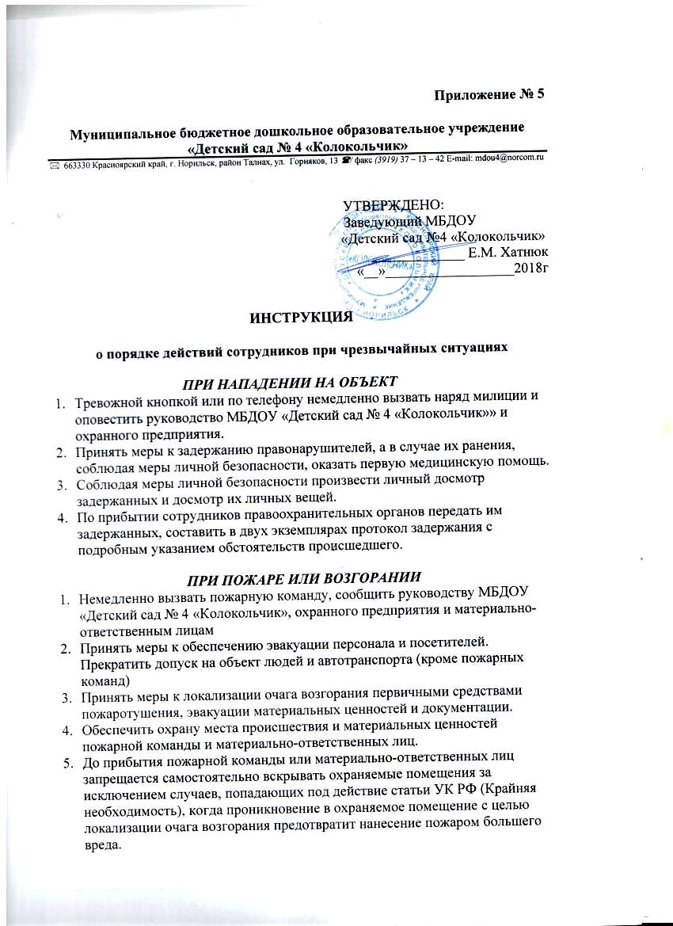
ПРИ ОБНАРУЖЕНИИ ВСКРЫТОГО ПОМЕЩЕНИЯ, СЛЕДОВ ВЗЛОМА, НАРУШЕНИЯ ЦЕЛОСТНОСТИ ЗАМКОВ, ЗАПОРОВ.
1. Посредством скрытого наблюдения определить наличие или отсутствие в помещении посторонних лиц.
2. При обнаружении нарушителей в помещении, принять меры к их изолированию, путем блокирования выходов выставлением дополнительных постов в возможных местах обхода (окна, двери и т.п.).
3. Вызвать наряд милиции, материально-ответственное лицо. Доложить руководству МБДОУ «Детский сад № 4 «Колокольчик» и охранного предприятия.
4. По возможности соблюдая меры личной безопасности принять меры к задержанию правонарушителей.
5. Обеспечить охрану места происшествия до прибытия представителей правоохранительных органов и материально-ответственного лица.
6. Передать задержанных лиц сотрудникам милиции.

ПРИ ЗАДЕРЖАНИИ ЛИЦА ЗАСТИГНУТОГО ПРИ СОВЕРШЕНИИ ПРЕСТУПЛЕНИЯ ПРОТИВ ЖИЗНИ И ЗДОРОВЬЯ ГРАЖДАН
1. Тревожной кнопкой или по телефону немедленно вызвать наряд милиции, а при наличии пострадавших лиц, скорую помощь.
2. Соблюдая меры личной безопасности задержать нарушителя и доставить его в служебное помещение охраны.
3. Соблюдая меры личной безопасности провести личный досмотр задержанного и досмотр его вещей.
4. Оказать первую медицинскую помощь пострадавшим.
5. Сообщить о происшествии руководству МБДОУ «Детский сад № 4 «Колокольчик»» и охранного предприятия.
6. Обеспечить охрану места происшествия до прибытия представителей правоохранительных органов.
7. Способствовать сохранению свидетельской и уликовой базы.
8. Передать задержанного представителям правоохранительных органов.

